[大连医科大学附属第二医院神经外科论文被质疑！](https://mp.weixin.qq.com/s?__biz=MzkwMjg4NjU1MQ==&mid=2247488732&idx=1&sn=1eaa2fda854ce289c959ee669e2e3138&chksm=c1b7eabab80403f6404d804f1a4fa1507ae3250a8c3bed8db27fe21aabfdee5399acb4843260&scene=126&sessionid=1743699271)

学术红警[学术红警](javascript:void(0);)2025-04-03 13:08:16山东

2018年3月，大连医科大学附属第二医院神经外科在期刊Cancer Medicine上发表一篇研究论文，研究发现了Marinobufagenin通过钠泵α1亚基和ERK信号介导的线粒体凋亡途径抑制胶质瘤生长。

**论文题目**：Marinobufagenin inhibits glioma growth through sodium pump α1 subunit and ERK signaling-mediated mitochondrial apoptotic pathway

**论文作者**：Yu-Long Lan , Xun Wang , Jia-Cheng Lou , Jin-Shan Xing , Shuang Zou , Zhen-Long Yu , Xiao-Chi Ma , Hongjin Wang （通讯作者，音译，王洪津）, Bo Zhang（通讯作者，音译，张波）

**论文单位：大连医科大学附属第二医院神经外科**

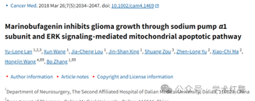

**2025年4月，国际打假人Actinopolyspora biskrensis在Pubpeer提出质疑：**

图4A似乎包括另一篇论文中出现的图像。

更正图5D，《美国癌症研究杂志》（2017），出版号：28670490，讨论如下：https://pubpeer.com/publications/1B75C539BD34FE402A7CC7C78D8BCE#1

图5E-收缩、肿瘤靶点和治疗（2017），doi:10.2147/ott.s149708，此处讨论：https://pubpeer.com/publications/DABC63975FB431D1CEE7CB1F3D4C90

图4A，癌症医学（2018），doi:10.1002/cam41469，讨论如下：https://pubpeer.com/publications/7F2B046F6D47BB59697E8E46D1BB8B

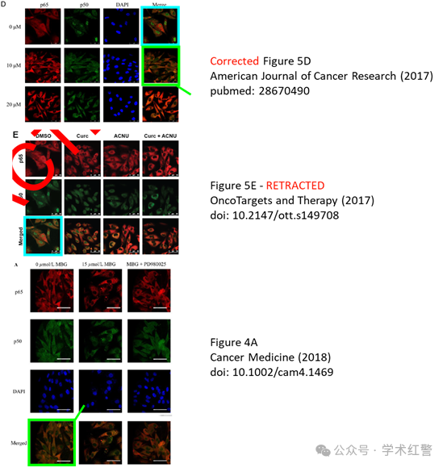

**消息来源：**

**https://www.pubpeer.org/publications/7F2B046F6D47BB59697E8E46D1BB8B#0**

**郑重声明：**

信息来源Pubpeer及相关期刊

如有侵权，请联系删除

QQ 3861453094